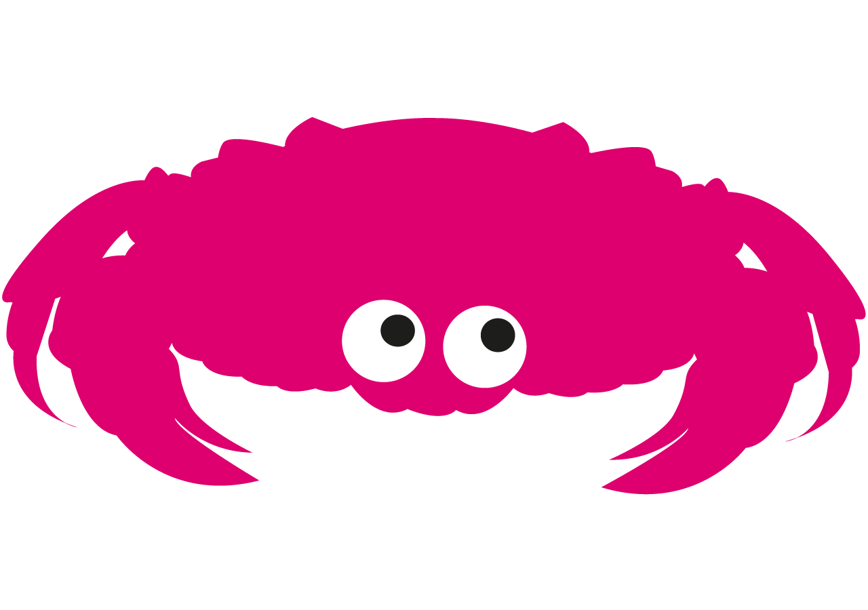
Slip caniatâd blasu a gwneud

Annwyl riant/gofalwr,
Rydym yn dysgu am bysgod a bwyta’n iach. Fel rhan o’n gwaith rydym yn cynllunio i’r plant flasu gwahanol bysgod a gwneud pryd o fwyd pysgod.

Llanwch y ffurflen isod os gwelwch yn dda a’i dychwelyd i’r ysgol erbyn
____________________.

Dymuniadau gorau
(athro/athrawes dosbarth)

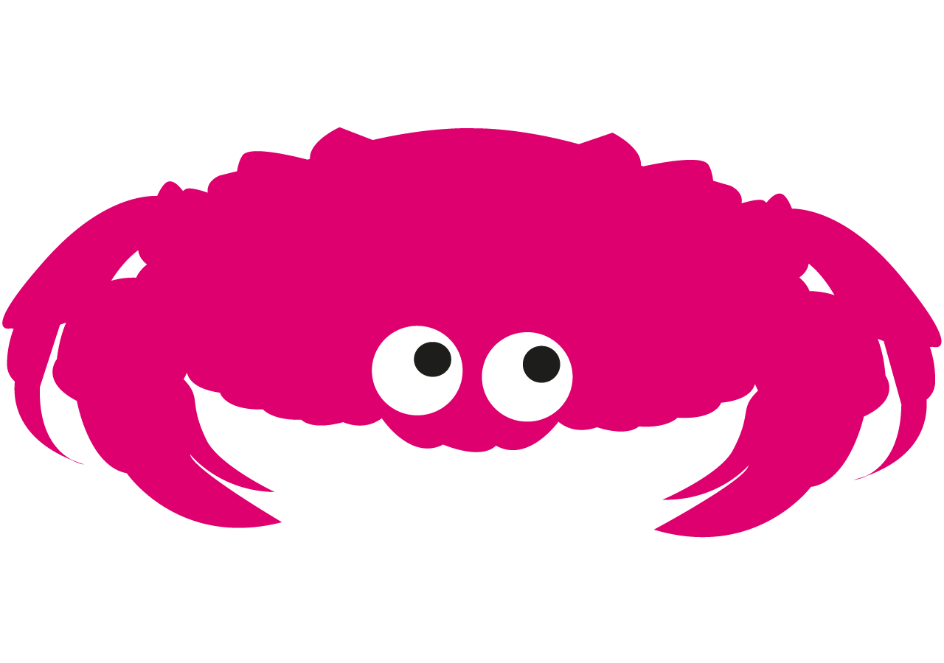

Fy mhlentyn:_______________________________________________
- Dim alergeddau/anoddefiad bwyd neu resymau crefyddol/diwylliannol dros beidio bwyta bwyd neilltuol. |  | neu | - Mae alergeddau/anoddefiad bwyd neu resymau crefyddol/diwylliannol dros beidio bwyta bwyd neilltuol.  Ni ddylai fy mhlentyn drafod na bwyta’r bwyd yma:
________________________________________

________________________________________

________________________________________

Os oes gan eich plentyn alergedd difrifol i unrhyw fwyd, siaradwch gyda’u hathro/athrawes dosbarth.

- Rwy’n rhoi caniatâd i fy mhlentyn wisgo plaster neu fenig plastig i ymuno yn y sesiwn fwyd os oes ganddyn nhw doriad neu gyflwr croen ar eu dwylo ar ddiwrnod y sesiwn fwyd.
Enw rhiant/gofalwr

Print:_________________________________________________

Llofnod:_____________________________ Dyddiad:________________

